一、事件循环
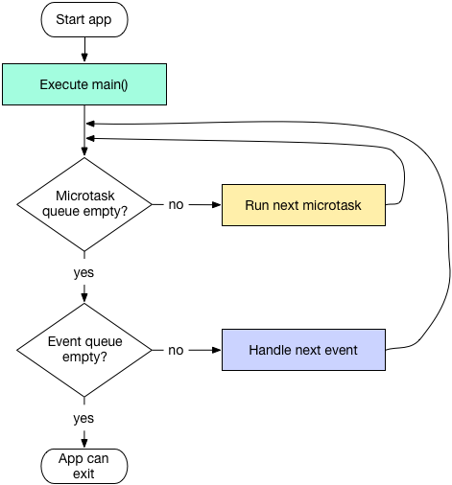
1事件循环结构
事件循环器：玄幻遍历任务队列，取出任务并执行
任务队列
·Microtask queue：微任务队列
·Event queue：事件任务队列，包括所有外部事件(IO、计时器、绘制)
2事件循环流程
略

二、定时器(Timer)
方法
new Timer(Duration, func) 定时执行指定函数
Timer.periodic(Duration, func(timer)) 周期执行指定函数
Timer.run(func) 异步执行指定函数(放入事件队列)
属性
isActive 定时器是否处于激活
tick 定时器执行了多少次

三、触发器

